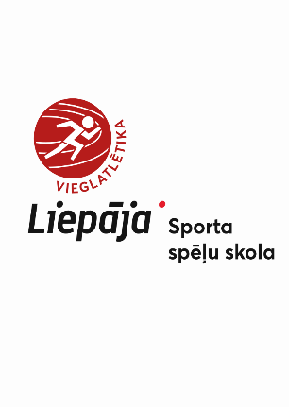
APSTIPRINU:
Liepājas Sporta spēļu skolas direktors

...........................................................
G.Kikučs
Liepājā, 11.01.2022.

LIEPĀJAS SPORTA SPĒĻU SKOLAS
ATKLATĀS SACENSĪBAS VIEGLATLĒTIKĀ
“U16 vecuma grupai ”
N O L I K U M S

Mērķis un uzdevumi
Popularizēt un attīstīt vieglatlētiku Liepājā;
Veicināt sportistu rezultātu izaugsmi;
Sagatavoties ziemas sezonas Latvijas čempionātam.

Sacensību vadība un organizācija
Sacensības organizē un vada Liepājas sporta spēļu skolas vieglatlētikas nodaļa.
Galvenais tiesnesis- Krista Sprūde ( tel:28459542 e-pasts- kristasprude27@gmail.com)
Sekretāre- Ieva Šēra ( tel:22086074 e-pasts- ievasera@inbox.lv)

Sacensību vieta un Laiks
Sacensības notiks Liepājas olimpiskā centra Vieglatlētikas manēžā, Brīvības ielā 55, Liepājā,
2021.gada 25.janvārī.
Sacensību sākums 25. janvārī plkst.15:00

Sacensību disciplīnas
60m, 60 m/b, 400m, 2000m, tāllēkšana, augstlēkšana, lodes grūšana

Dalībnieki
U16 vecuma grupa ( 2007- 2008 dzimušie meitenes un zēni )

Vērtēšana
Uzvarētājus nosaka atbilstoši vieglatlētikas sacensību noteikumiem.
Sacensībās AIZLIEGTS piedalīties Latvijas izlases formās.
Dalībnieku izdotajam sacensību numuram ir jābūt piestiprinātam kārtīgi ( četros stūros). Numuram nedrīkst būt apgrieztas vai nolocītas malas. Ja netiek ievēroti šie nosacījumi, dalībnieks netiek pielaists pie starta.

Apbalvošana.
1.-3. vietas ieguvēji tiek apbalvoti ar medaļām.

Pieteikumi
Dalības maksa sacensības EUR 4,00 no dalībnieka, izņemot Liepājas sporta spēļu skolas audzēkņus. Pieteikšanā sacensībām LVS mājaslapā www.athletics.lv līdz 2022. gada 23. janvārim plkst. 12:00. Sacensību dienā, saņemot numurus, nepieciešams uzrādīt maksājuma uzdevumu par veiktu dalības maksu.
Dalības maksa iemaksājama pārskaitījuma veidā Liepājas pilsētas Domes Sporta
pārvaldes bankas kontā.

Rekvizīti:
Liepājas pilsētas pašvaldības iestāde “Liepājas pilsētas domes Sporta pārvalde”
Reģ. Nr.90000291763
PVN LV90000291763
Liepājas Sporta spēļu skola
Brīvības iela 55, Liepāja, LV-3401
A/S SEB banka
Kods: UNLALV2X
Konts LV48UNLA0021600008150
Maksājuma mērķis: Subk.516004222, dalības maksa LSSS ATKLATĀS SACENSĪBĀS VIEGLATLĒTIKĀ U16 vecuma grupai, dalībnieka vārds,uzvārds

Covid 19 izplatības ierobežošanas pasākumi
Sacensību organizatoriem, dalībniekiem, treneriem un citām personām, kuras atrodas sacensību norises vietā ir jāievēro valstī spēkā esošie MK Nr. 662 ‘’Epidemioloģiskās drošības pasākumi Covid-19 infekcijas izplatības ierobežošanai”.

